Приложение к акту осмотра земельного участка №___ по адресу: Самарская область, Безенчукский район, в границах ГОУ СПО «Безенчукский аграрный техникум»
К.Н. 63:12:0000000:12155
Дата осмотра 22.07.2025
Согласно схеме расположения земельного участка:

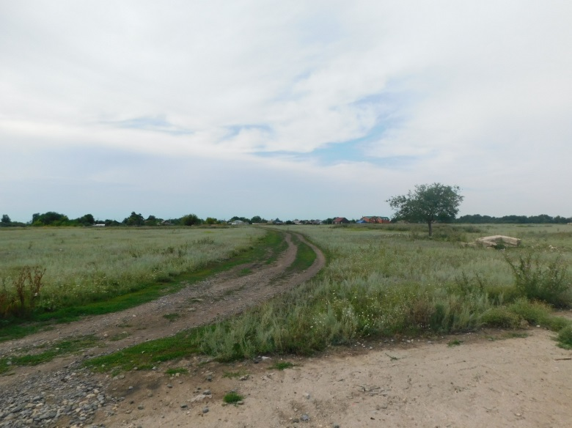 | 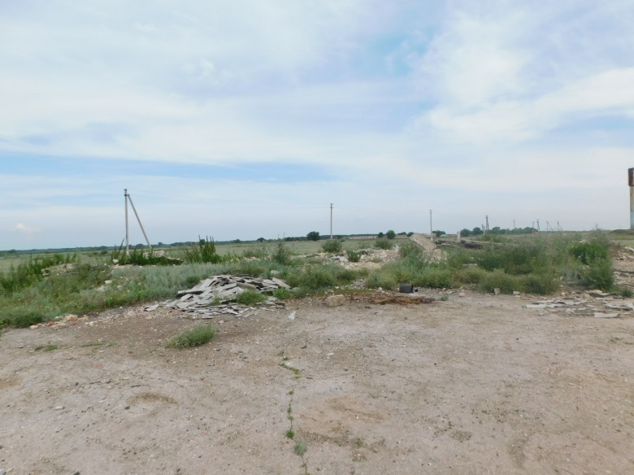
Фото №1 | Фото №2
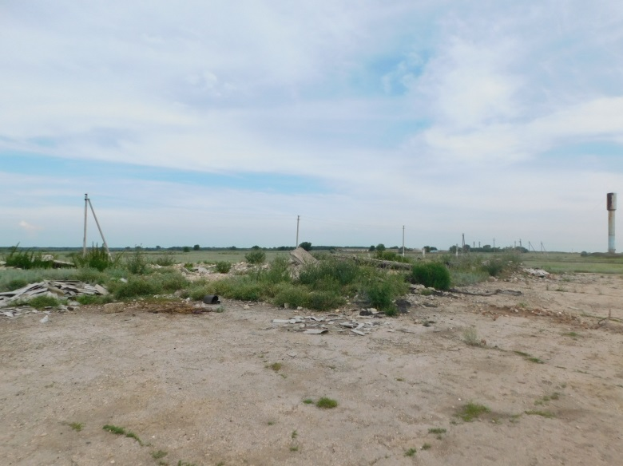 | 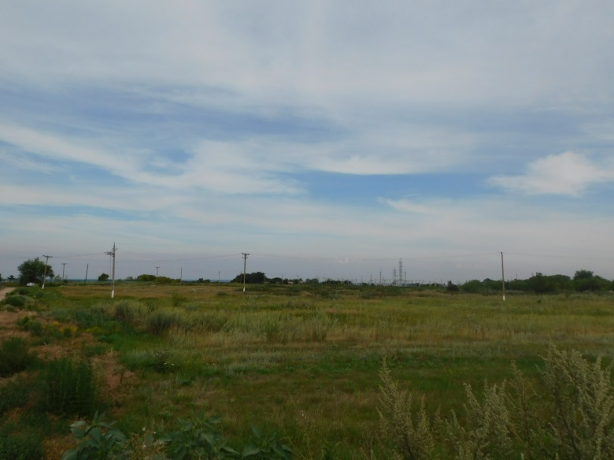
Фото №3 | Фото №4
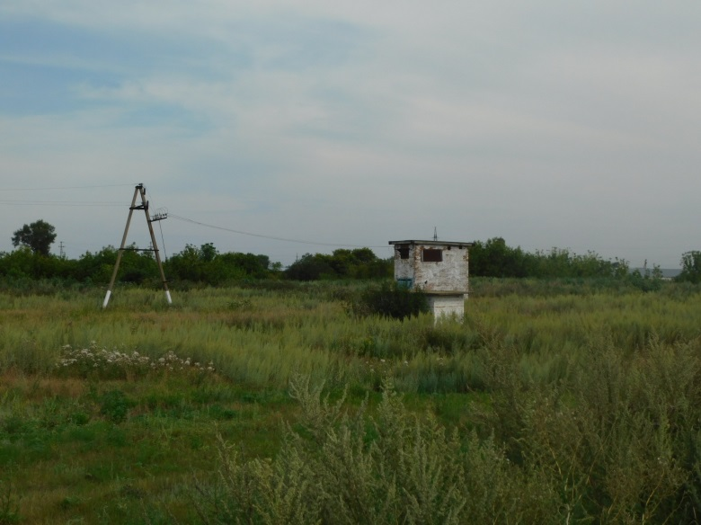 | 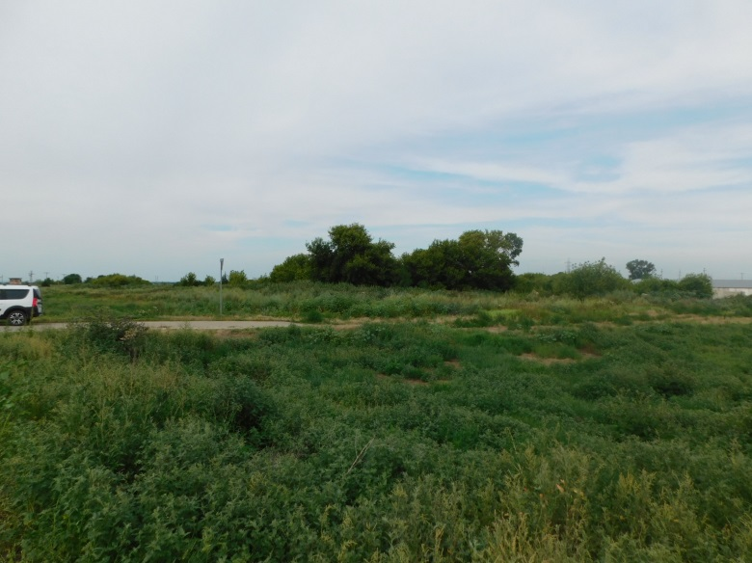
Фото №5 | Фото №6

